**Git 1.7**

#### **1. Добавление удалённого репозитория (remote)**

**Цель: Привяжу локальный репозиторий к удалённому (например, GitHub).**

**# Добавляю удалённый репозиторий с именем `origin`**

**Acer@DESKTOP-8D49N84 MINGW64 ~/hello (remote-feature)**

**$ git remote remove origin**

**Acer@DESKTOP-8D49N84 MINGW64 ~/hello (remote-feature)**

**$ git remote add origin https://github.com/Whitedwarfai/prak.git**

**# Проверяю список удалённых репозиториев**

**Acer@DESKTOP-8D49N84 MINGW64 ~/hello (remote-feature)**

**$ git remote -v**

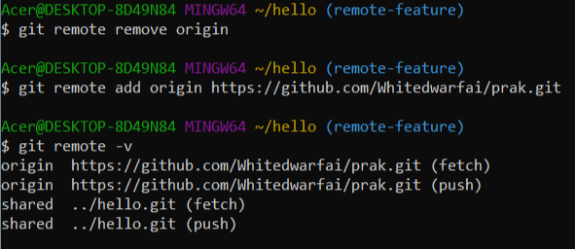

#### **2. Получение данных из удалённого репозитория (fetch)**

**Цель: Заберу данные из удалённого репозитория без слияния.**

**# Получаю данные из `origin`**

**Acer@DESKTOP-8D49N84 MINGW64 ~/hello (remote-feature)**

**$ git fetch origin**

**# Проверяю историю после fetch**

**Acer@DESKTOP-8D49N84 MINGW64 ~/hello (remote-feature)**

**$ git hist --all**

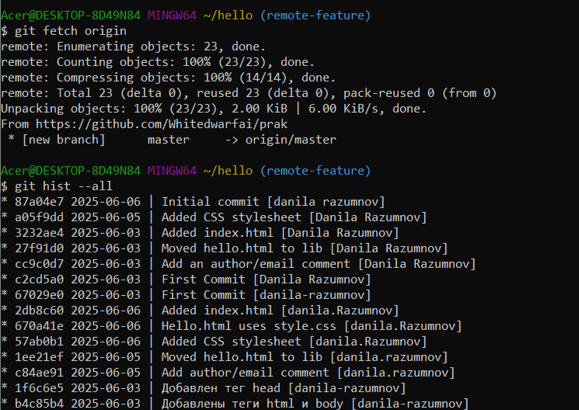

#### **3. Отправка изменений на удалённый репозиторий (push)**

**Цель: Загружу локальные коммиты на сервер.**

**# Отправляю ветку `master` на `origin`**

**Acer@DESKTOP-8D49N84 MINGW64 ~/hello (remote-feature)**

**$ git push origin master**

**# Если ветка ещё не существует на сервере, использую:**

**Acer@DESKTOP-8D49N84 MINGW64 ~/hello (remote-feature)**

**$ git push -u origin master**

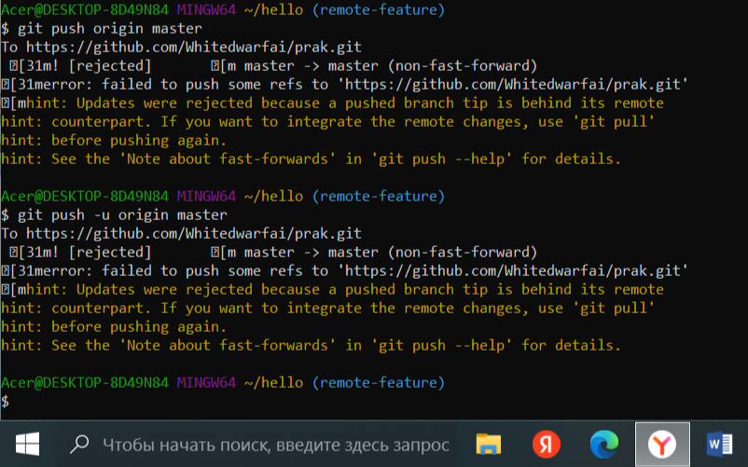

#### **4. Работа с тегами**

**Цель: Создаю теги, переключаюсь на них и создаю ветки из тегов.**

**# Создаю аннотированный тег**

**Acer@DESKTOP-8D49N84 MINGW64 ~/hello (remote-feature)**

**$ git tag -a v2.1 -m "Release version 2.1"**

**# Проверяю список тегов**

**Acer@DESKTOP-8D49N84 MINGW64 ~/hello (remote-feature)**

**$ git tag**

**# Переключаюсь на коммит по тегу**

**Acer@DESKTOP-8D49N84 MINGW64 ~/hello (remote-feature)**

**$ git checkout v2.1**

**# Создаю новую ветку из тега v2.1**

**Acer@DESKTOP-8D49N84 MINGW64 ~/hello ((v2.1))**

**$ git switch -c release-2.1 v2.1**

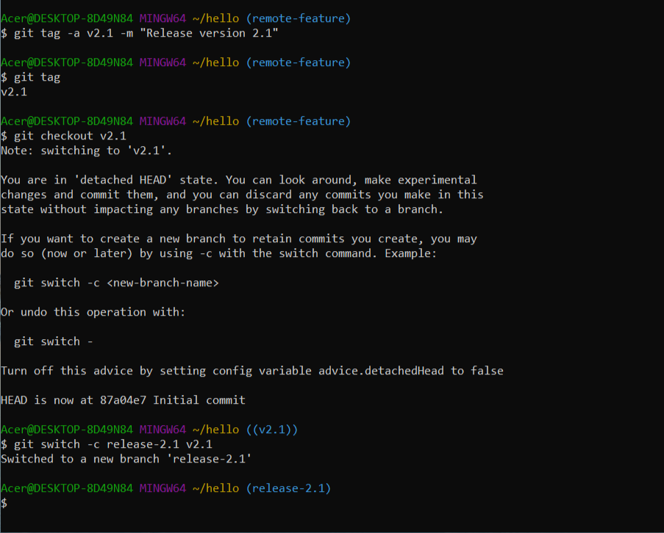

#### **5. Работа с несколькими удалёнными репозиториями**

**Цель: Добавляю второй удалённый репозиторий.**

**# Добавляю второй remote**

**Acer@DESKTOP-8D49N84 MINGW64 ~/hello (release-2.1)**

**$ git remote add pb https://github.com/paulboone/ticgit**

**# Проверяю список remote**

**Acer@DESKTOP-8D49N84 MINGW64 ~/hello (release-2.1)**

**$ git remote -v**

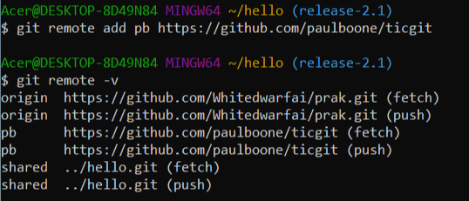

##### **Получение данных из второго remote**

**#Забираю изменения из pb.**

**Acer@DESKTOP-8D49N84 MINGW64 ~/hello (release-2.1)**

**$ git fetch pb**

**# Проверяю ветки из `pb`**

**Acer@DESKTOP-8D49N84 MINGW64 ~/hello (release-2.1)**

**$ git branch -r**

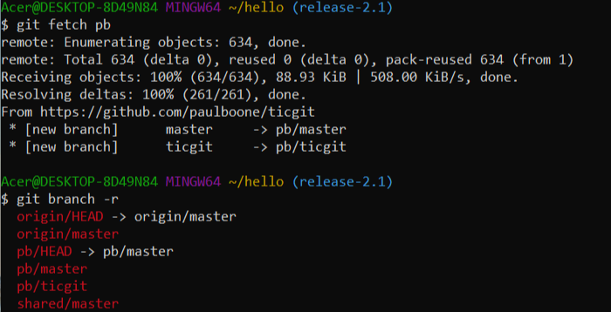

#### **6. Синхронизация с удалённым репозиторием (pull)**

**Цель: Получаю изменения из удалённого репозитория и сливаю их с текущей веткой.**

**# Синхронизирую текущую ветку с `origin`**

**Acer@DESKTOP-8D49N84 MINGW64 ~/hello (release-2.1)**

**$ git pull origin master**

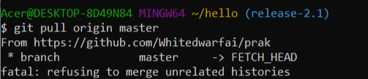

#### **7. Просмотр информации о remote**

**Цель: Узнаю детали о удалённых репозиториях.**

**# Показываю информацию о `origin`**

**Acer@DESKTOP-8D49N84 MINGW64 ~/hello (release-2.1)**

**$ git remote show origin**

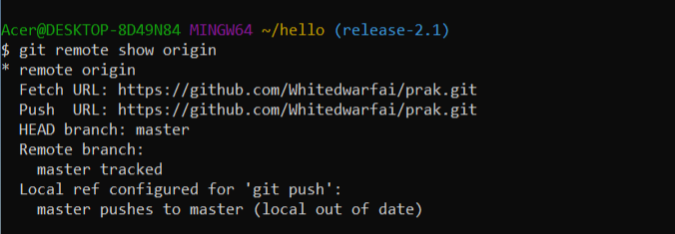

#### **8. Удаление тега**

**Цель: Удаляю ненужный тег.**

**# Удаляю локальный тег**

**Acer@DESKTOP-8D49N84 MINGW64 ~/hello (release-2.1)**

**$ git tag -d oooops**

**# Удаляю тег из удалённого репозитория**

**Acer@DESKTOP-8D49N84 MINGW64 ~/hello (release-2.1)**

**$ git push origin --delete oooops**

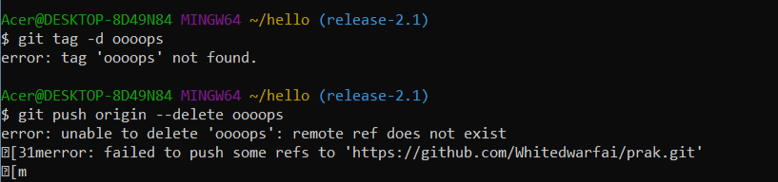

#### **9. Работа с detached HEAD**

**Цель: Выход из состояния detached HEAD или создание ветки из тега.**

**# Переключаюсь на тег**

**Acer@DESKTOP-8D49N84 MINGW64 ~/hello (release-2.1)**

**$ git checkout v2.1**

**# Создаю новую ветку**

**Acer@DESKTOP-8D49N84 MINGW64 ~/hello ((v2.1))**

**$ git switch -c release-2.1**

##### **Выход из detached HEAD**

**# Возвращаюсь к ветке `master`**

**Acer@DESKTOP-8D49N84 MINGW64 ~/hello ((v2.1))**

**$ git checkout master**

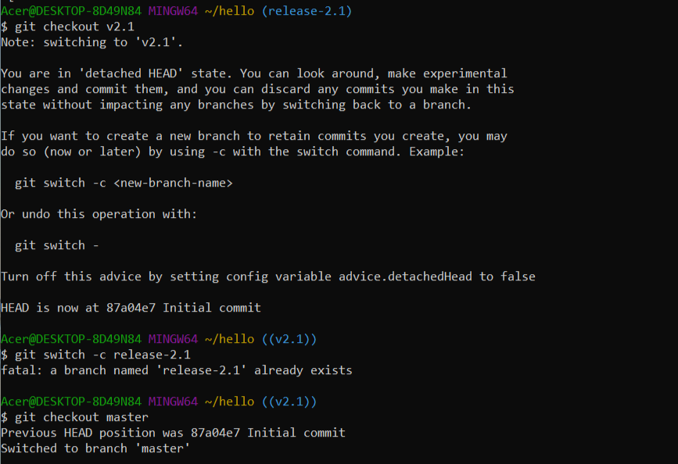

#### **10. Отправка тегов на удалённый репозиторий**

**Цель: Загружаю теги на сервер.**

**# Отправляю все теги на `origin`**

**Acer@DESKTOP-8D49N84 MINGW64 ~/hello (master)**

**$ git push origin --tags**

